 |   MINISTERO DELL’ISTRUZIONE, DELL' UNIVERSITA’  E DELLA RICERCA  UFFICIO SCOLASTICO REGIONALE PER IL LAZIO  ISTITUTO COMPRENSIVO  “VIALE F. SANTI,65” ROMA  VIALE F. SANTI 65 ROMA 00155 –  TEL 06/45438165 FAX 06/4072139  RMIC8B5008 – DISTRETTO N. 13 – C.F. 97567160581  EMAIL rmic8b5008@istruzione.it / rmic8b5008@pec.istruzione.it | 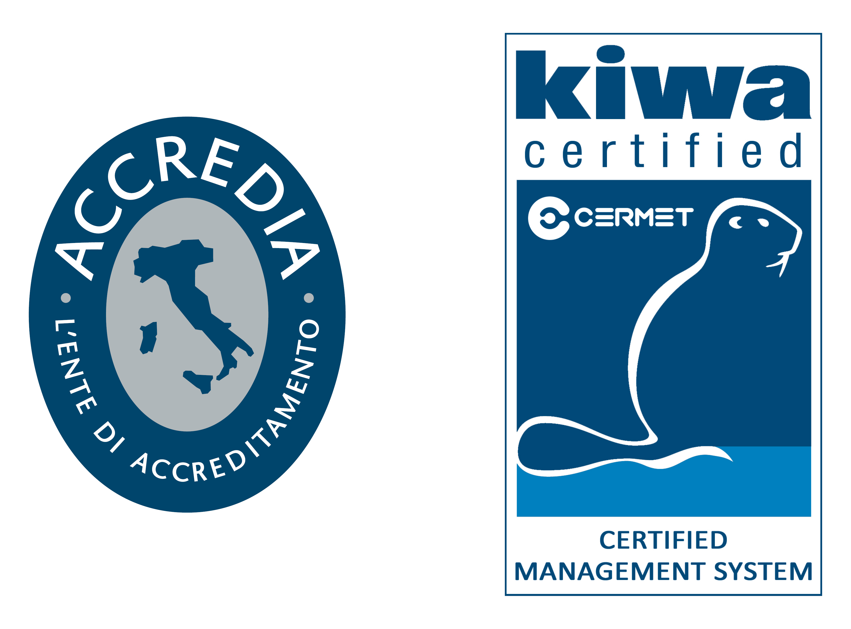  UNI EN ISO 9001 :2008

PROT. N. 1855/B 39
Roma , 11 APRILE 2016
AI DOCENTI
AL DSGA
AI COLLABORATORI SCOLASTICI
AL PERONALE TUTTO
AL RESPONSABILE DELLA MENSA
AGLI ADDETTI DELLA MENSA
Del plesso Santi

dell’I.C. Via Santi 65

CIRCOLARE N. 167

OGGETTO: CANCELLO , USCITA SECONDARIA, PLESSO SANTI
Si comunica che il cancello dell’uscita secondaria del plesso Santi dell’istituto sarà a beve riparato.
Nel frattempo, per garantire la sicurezza e l’incolumità degli alunni e del personale,
SI RACCOMANDA SCRUPOLOSAMENTE:
- Ai docenti ed al personale tutto di accostare il cancello ogni volta lo si trovi aperto;
- Al personale addetto alla mensa di accertarsi che il cancello non rimanga spalancato dopo l’entrata/ingresso di fornitori;
- Al DSGA di disporre un controllo del cancello ad orari prestabiliti (9.30 - 11.30- 13.30- 15.30) a cura del collaboratore scolastico presente in portineria.
Si ringrazia per la fattiva collaborazione
Cordiali saluti

IL DIRIGENTE SCOLASTICO
Dott.ssa Anna Fiorani

